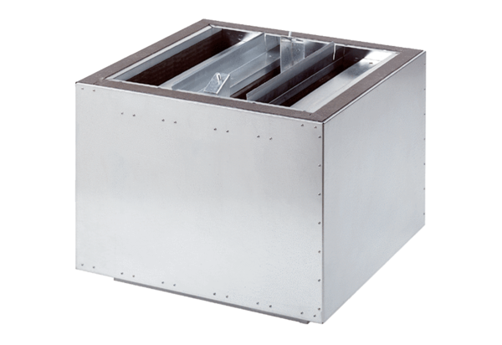Silencieux de soufflage SDA 35Unité de conditionnement : 1 pièceGamme: C
Numéro de référence : 0092.0389Fabricant : MAICO

